муниципальное автономное дошкольное образовательное учреждение Муниципального образования город Ирбит «Детский сад №23»
АКЦИЯ отряда юных инспекторов дорожного движения старшей группы «Фантазёры» «Мама – водитель!»
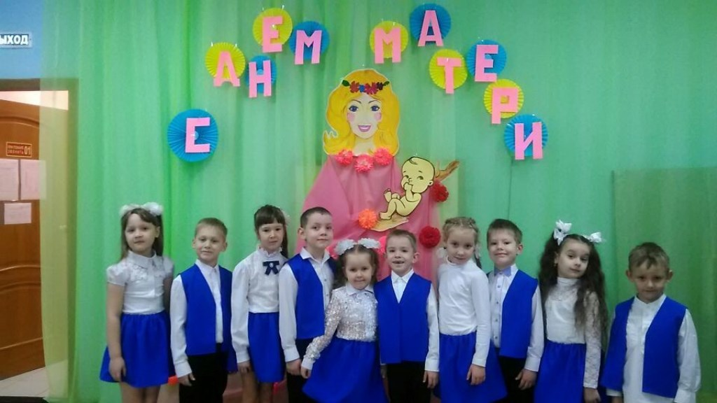
22 ноября 2018 года в предверии празднования День матери прошла акция «Внимание, пассажир!» отряда ЮИД.
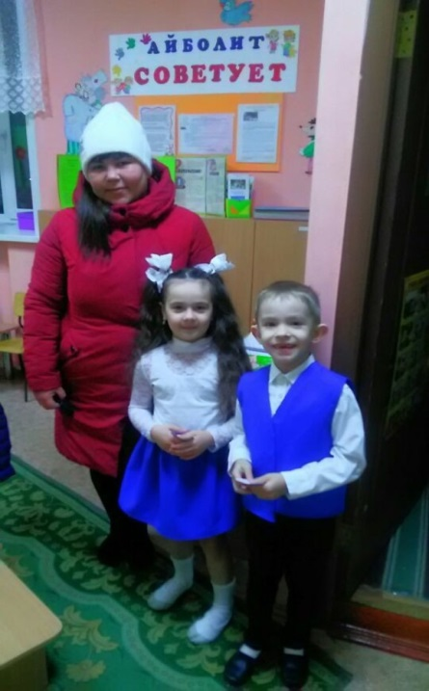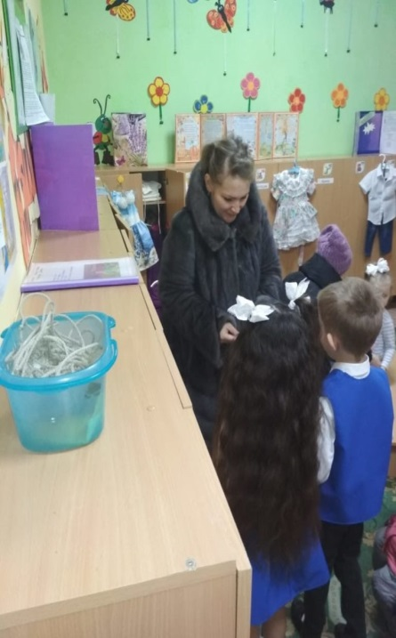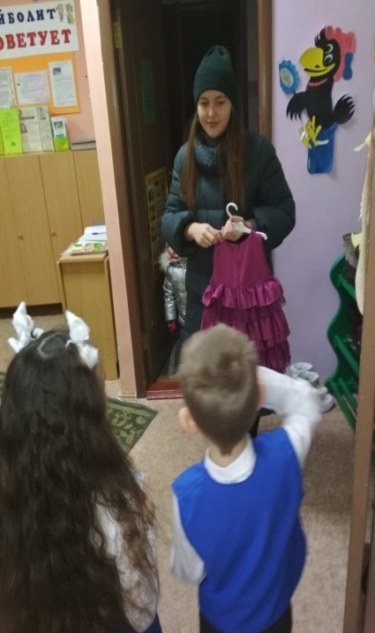
Юные инспектора данной акции привлекли внимание мам – водителей о соблюдении правил дорожного движения!
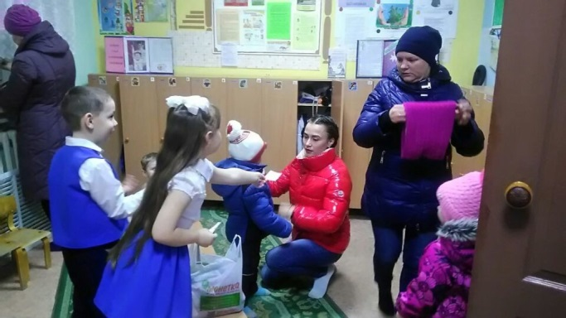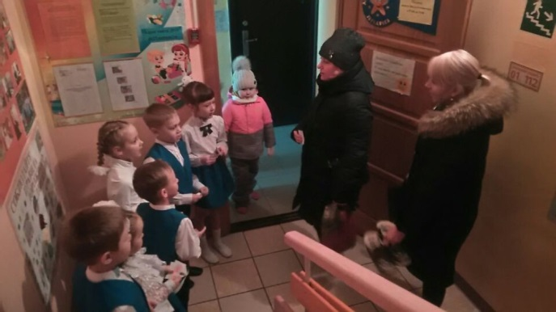
По статистике нарушение дорожных правил у женщин происходит из-за: телефонных разговоров, поправление макияжа или причёски!
ПОМНИТЕ!!! Вы на дороге не одни!!!
